如果要把它做得又好看又真实，我现在最需要你补给我的内容，不是很多，但要关键。你给我这些，我们就能开始搭了:

1. 你的“人生支点”清单
先给我 5 到 8 个就够。
每个支点用一句话解释它为什么重要。
支点1:壁球：很难找到一个坚持下来的运动，打壁球既可以让我消耗大量热量，也可以让我认识不同的朋友。
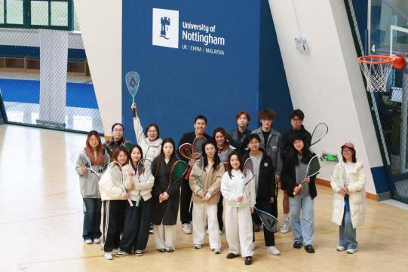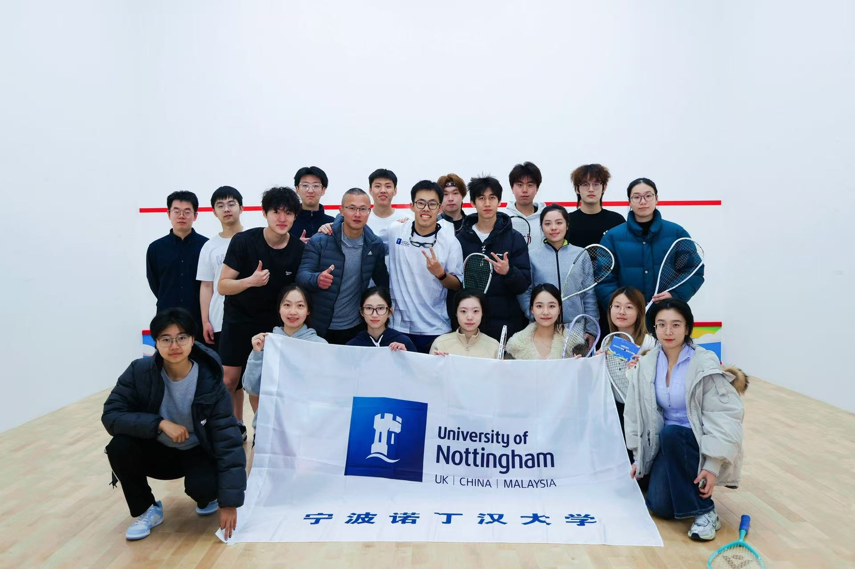
支点2:音乐：我的世界不能没有音乐。我最喜欢rnb，jazz风格的音乐。从小受方大同，john mayer，stevie wonder的影响。做音乐不仅可以很好表达我的想法和情感，也是一个很好的方式向外界表达我的想法，都会藏在歌里。从小学习电子琴和声乐，现在用Suno在做音乐。我的网易云歌手链接：https://music.163.com/#/artist?id=123678840
专辑 Until The Sun的链接：https://music.163.com/#/album?id=368376268
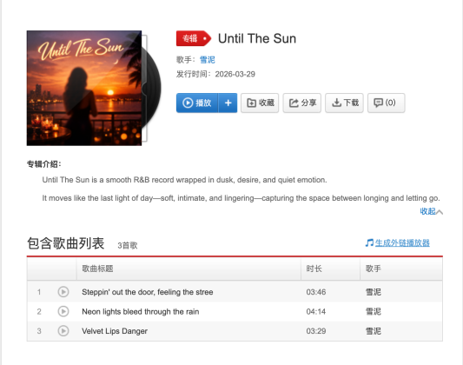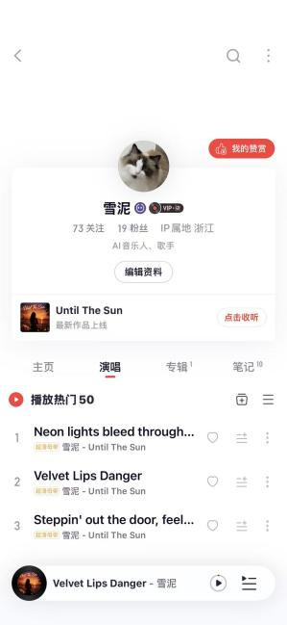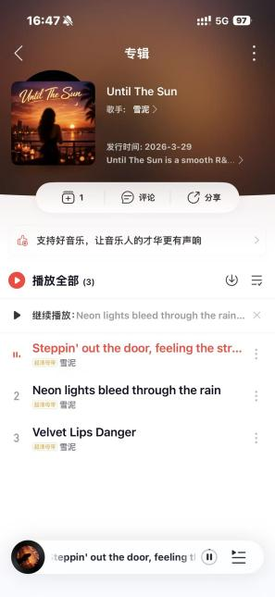
支点3:自由：你必须要给我一定的自由，不能限制我，否则我会没灵感，而且我的精神和肉体也很痛苦。
支点4:尝试：我会尝试不同的副业，我当过雅思老师（好评如潮），国际平台的运营。现在正在运营我的推特账号，流量还不错。
支点5：国际志愿者。可以看我的Linkedin账号哈。为了多交多一些的国际朋友，提升自己的眼界，锻炼自己的团队意识。我热衷于参加各种AI科技盛会，包括2023&2024上海S创，担任国际团队组长。还有2024Robotex亚洲盛会，给来自爱沙尼亚大使馆的嘉宾当贴身翻译。2024 MWC 大会，在华为代表组，链接外国来宾等。（照片你可以去linked上面摘，无法访问告诉我）
支点6: AI眼光？我对AI很感兴趣，各种AI工具都会上手用一下。现在也在运营推特账号，第三天了，吸粉100个。曝光破2万。

2. 你的首页一句话：有思想的人不会在AI潮流中被淹没

3. 每个支点对应的素材
每个支点最好给我 1 到 3 个可视化素材:
- 照片
- 截图
- 海报
- 专辑封面
- 证书
- 项目图
- 你自己的生活照片
这些会直接决定这个网站高级不高级。

4. 音乐相关信息
你提到 Suno 和网易云音乐，这个非常加分。
我需要:
- 专辑名 / 歌曲名
- 专辑封面
- 网易云链接
- 你为什么会做音乐，想表达什么

5. 壁球相关信息
我需要知道它对你意味着什么。
比如:
- 是竞技、释放、专注，还是一种和自己相处的方式
- 有没有照片、比赛、训练记录、装备图

6. 你的职业向内容
因为这是作品集，最后还是要能服务于机会获取。
所以还需要:
- 你想投什么方向
- 你最想被别人记住的 3 个标签
- 2 到 4 段最能代表你的项目/实习经历

我建议我们先别急着写代码，先一起把网站的“内容骨架”定下来。你这个站最大的价值，不是炫技，而是让人一进去就感受到: 你不是一个只有单线程履历的人，你是一个有很多支点、很多感受力、很多创造冲动的人。

如果你愿意，我下一步可以直接帮你做这两件事里的一个:
1. 我先帮你梳理整个作品集的信息架构，列出首页和每个支点页应该放什么。
2. 你把你的支点和素材发我，我直接开始给你写第一版网站文案和页面结构。

